Linux操作目录及文件夹的命令

# cd命令：进入或退出目录

## 特殊符号

**.** 表示当前目录

**..** 表示上一级目录，如./../..当前目录的上两级目录

（windows和windows都适用）

## cd命令

cd 进入或退出指定目录下（linux与windows相同）

# ls、ll：列出当前目录下的文件及文件夹

**ls命令**：列出当前目录下的文件及文件夹的名称



**ls -l** 命令：（参数 -l）列出详情；此命令可用 ll 替代。

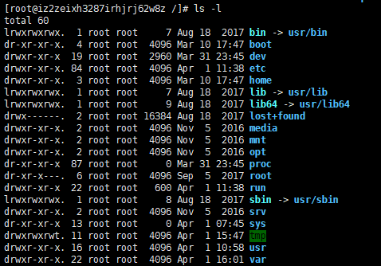

注意:windows下，对应的命令为**dir**。

# 创建目录或文件

**创建目录**：**mkdir**

**创建文件**：**vi** aaa.txt 创建aaa.txt并进入vi编辑（详见vi命令）

# rm删除目录或文件

命令格式：rm [fir] 文件或目录

参数说明：  
    **-f:强制删除**    -i:交互模式，在删除前询问用户是否操作（默认情况下执行交互模式）  
**-r:递归删除，常用在目录的删除**  
    如删除/test目录下的file1文件，可以输入以下命令：  
    rm -i /test/file1

**删除文件：rm ；删除目录：rm –r**

强制删除目录及文件：**rm –rf** （慎重使用）

# 复制、剪切、重命名文件或目录

## 剪切、重命名：mv old new

**剪切粘贴文件　　mv [选项]  源文件或目录  目标文件或目录**

  命令格式：命令格式：mv **[-fiv]** source1 source2 source3… destination

注意：允许从多个源头复制文件或目录到一个目的。

mv只有三个参数，其意义如下：

参数说明：

-f:force，强制直接移动而不询问；

-i:若目标文件(destination)已经存在，就会询问是否覆盖；

-u:若目标文件已经存在，且源文件比较新，才会更新；

如将/test1目录下的file1复制到/test3 目录，并将文件名改为file2,可输入以下命令： mv /test1/file1 /test3/file2

## 复制：cp old new

**复制粘贴文件　　cp  [选项]  源文件或目录  目标文件或目录**

**复制目录**：**cp –r** old new

**命令格式**：cp [-adfilprsu] 源文件(source) 目标文件(destination)  
              cp [option] source1 source2 source3 ...  directory

注意：mv 可以不指定new参数，此时默认原来的名称；但是cp必须指定new，因为如果默认复制到当前目录下，是不允许重名的，new指定为其他目录时，可以不指定文件名。

参数说明：  
    -a:是指archive的意思，也说是指复制所有的目录  
    -d:若源文件为连接文件(link file)，则复制连接文件属性而非文件本身  
    **-f:强制(force)，若有重复或其它疑问时，不会询问用户，而强制复制**  
    -i:若目标文件(destination)已存在，在覆盖时会先询问是否真的操作  
    -l:建立硬连接(hard link)的连接文件，而非复制文件本身  
    -p:与文件的属性一起复制，而非使用默认属性  
**-r:递归复制，用于目录的复制操作**；  
    -s:复制成符号连接文件(symbolic link)，即“快捷方式”文件  
    -u:若目标文件比源文件旧，更新目标文件  
    如将/test1目录下的file1复制到/test3目录，并将文件名改为file2,可输入以下命令：  
    cp /test1/file1 /test3/file2